МУНИЦИПАЛЬНОЕ АВТОНОМНОЕ
ОБЩЕОБРАЗОВАТЕЛЬНОЕ УЧРЕЖДЕНИЕ
«ПОКРОВСКАЯ СРЕДНЯЯ ОБЩЕОБРАЗОВАТЕЛЬНАЯ ШКОЛА»

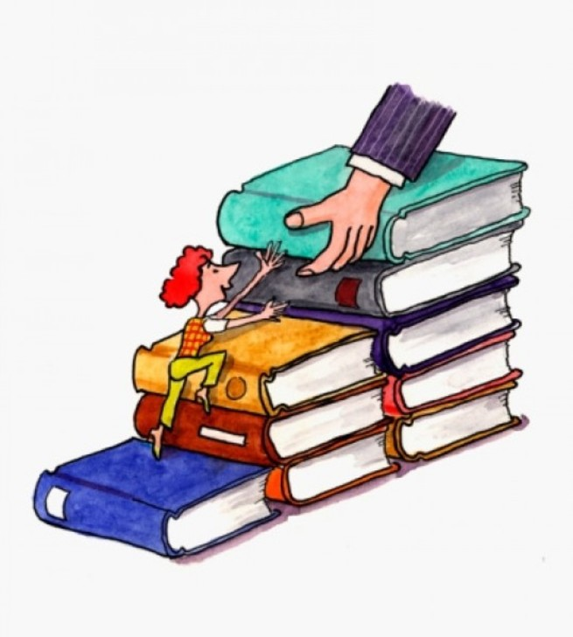

«Современные педагогические технологии формирования функциональной грамотности как средство повышения качества образования»

Сборник статей

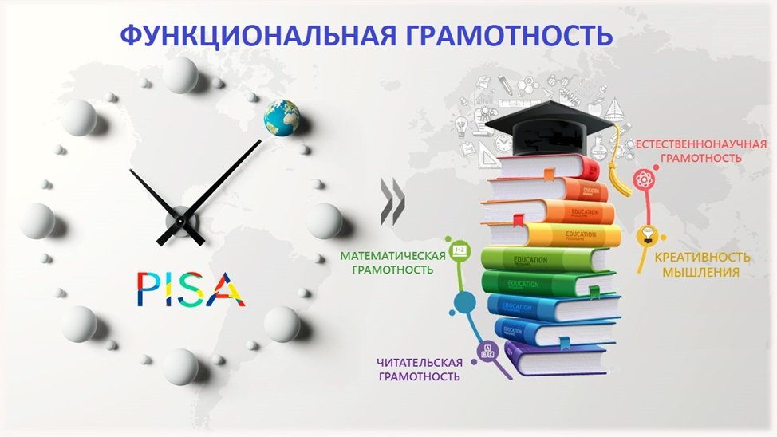

с. ПОКРОВСКОЕ, 2021

Содержание
От школы 500+ к ШКОЛЕ - «ШАНС»: КАДРЫ РЕШАЮТ ВСЁ» - Орлова Н.В._______________________________________________3

Наставничество в школе. Форма ученик-ученик. Учитель немецкого языка, куратор программы «Наставничество», Сомова М.Б____________________________________10

Формирование готовности учащихся 5-9 классов для развития функциональной математической грамотности в рамках проведения международного исследования PISA.Учителя математики: Гусева З.В.,Першина В.А.,Чухонцева Н.В.______________16

Формирование функциональной грамотности на уроках естественнонаучного цикла.
Учитель физики Ярешко Н.А_________________________________________________ 23
Формирование функциональной грамотности учащихся через технологию развития креативного (критического) мышления.ШМО учителей физ.культуры и технологии__26

Обобщение опыта работы учителей начальных классов
МАОУ «Покровская СОШ» на тему: «Формы, методы и приемы работы с текстом»
ШМО учителей начальных классов____________________________________________38

Антиципация, как форма работы с текстом и отработки техники чтения. Учитель начальных классов Сомова Н.А_______________________________________________ 45

Простые вопросы о креативном мышлении. ШМО учителей гуманитарного цикла____49

От школы 500+ к ШКОЛЕ - «ШАНС»: КАДРЫ РЕШАЮТ ВСЁ!

О, сколько нам открытий чудных
Готовят просвещенья дух,
И опыт, сын ошибок трудных,
И гений, парадоксов друг,..
А.С.Пушкин!
На сегодняшний день одним из актуальных вопросов в образовании является тема: «Современная школа: необходимые условия для успешного обучения».
Согласно Указу Президента Российской Федерации В. В. Путина №204 от 07.05.2018 года «О национальных целях и стратегических задачах развития Российской Федерации на период до 2024 года» Россия должна войти в число 10 ведущих стран мира по качеству образования. В связи с этим разработано 10 федеральных проектов:
- Современная школа
- Успех каждого ребенка
- Современные родители
- Цифровая образовательная среда
- Учитель будущего
- Молодые профессионалы
- Новые возможности для каждого
- Социальная активность
- Повышение конкурентноспособности современного высшего образования
- Социальные лифты
Реализация данного проекта рассчитана до 2024 года.
Цель общеобразовательной организации - это создание условий для эффективного развития школы в соответствии с требованиями развития образования Российской Федерации
Для её достижения необходимо решить ряд задач:
1. Обеспечение современного качества образования в соответствии с обновленными показателями оценки качества образования (международные исследования подготовки учащихся).
2. Создание условий для обеспечения доступности воспитания гармонично развитой и социально ответственной личности путем обновления содержания и методов здоровьесберегающей индивидуализации образования, поддержки одаренных детей и детей с ОВЗ, модернизации технологий в работе с детьми.
3. Обновление информационно-коммуникационной инфраструктуры Школы путем создания современной и безопасной цифровой образовательной среды, обеспечивающей формирование ценности к саморазвитию и самообразованию у обучающихся всех уровней.
4. Создание условий для воспитания гармонично развитой и социально ответственной личности путем развития добровольчества (волонтерства, наставничества).
5. Создание внутренней системы оценки качества образования, обеспечивающей оптимальную степень удовлетворённости всех участников образовательного процесса.
6. Систематизация работы с одаренными детьми, направленная на их личностное развитие и успешность, их самореализацию, профессиональное самоопределение, сетевое взаимодействие;
7. Развитие механизмов социального партнерства, оптимальное использование научного и культурного потенциала социума.
8. Изменение внутришкольной системы контроля освоения образовательных программ общего образования с целью повышения качества образования и объективности оценивания образовательных результатов.
Современное школьное образование - это не просто пассивное получение знаний, это активный поиск, исследование, осмысление материала. Это умение находить, анализировать, систематизировать и, самое главное, грамотно излагать полученную информацию.Современная школа – школа доверия, толерантности, поддержки индивидуального развития детей, школа формирования здорового безопасного образа жизни. Это школа сетевого взаимодействия и НАСТАВНИЧЕСТВА.
Важно научиться проектировать всем – администратору, педагогу, обучающемуся, родителю.Предлагаемые сегодня региональными центрами подготовки кадров идеи заслуживают внимания и реализации.
Например, идея:
